**Внеклассное мероприятие «ИЗО и художественный труд»**

**Методическая часть.**

Такое внеклассное мероприятие лучше провести перед праздником 23 февраля, так как выполненная поделка может являться сувениром для папы (дедушки, брата) к Дню Защитника Отечества.

Ниже привожу конспект мероприятия, где поясняю, на каком этапе урока можно вводить исторический материал по описанию щита Ахилла. Конспект мероприятия апробирован на учащихся 5 класса.

**Конспект внеклассного мероприятия**

**Тема:**

**Декоративное народное прикладное искусство.**

**Коллаж «Матрёшка – богатырь».**

**1часть**

**Цели:**

* привить интерес учащихся к одному из самых молодых народных промыслов – русская матрешка;
* познакомить с характерными особенностями *(историей возникновения, техникой изготовления, росписью)*;
* развивать познавательный интерес к истории возникновения матрёшки;
* развивать память
* воспитание любви к искусству народных мастеров.

**Оборудование:**

* матрешки, изготовленные мастерами;
* стенды с фотографиями *(экскурсии в музей народных промыслов, на фабрику игрушек и сувениров в г.Сергиев Посад)*;
* стенды с образцами росписи матрешек;
* выставка работ учащихся

**Ход мероприятия**

**Ведущий: -** Сегодня мы с вами познакомимся с игрушкой, с которой играли ваши бабушки и дедушки. Ребята прочитают вам стихотворение, а вы скажите, что же это за игрушка.

Восемь кукол деревянных, круглолицых и румяных,  
В разноцветных сарафанах на столе у нас живут,  
Всех матрешками зовут!

Кукла первая толста, а внутри она пуста.  
Раскрывается она на две половинке.  
В ней живет еще одна кукла в серединке.  
Эту куколку открой, будет третья во второй!

Половинку отверни, плотную, притертую.  
И сумеешь ты найти куколку четвертую.  
Вынь ее, да посмотри, кто в ней прячется внутри.  
Прячется в ней пятая куколка пузатая.

А внутри пустая в ней живет шестая.  
А в шестой – седьмая, а в седьмой восьмая.  
Эта кукла меньше всех, чуть побольше, чем орех.

Вот поставленные в ряд сестры-куколки стоят.  
Сколько вас? - У них мы спросим  
И ответят куклы - восемь!

Ростом разные подружки,  
Но похожи друг на дружку.  
Все они живут друг в дружке   
А всего одна игрушка!

**Ведущий:** - Что же это за подружка?

*(Дети отвечают: “Матрешка!”)*

**Ведущий:** Матрешка – один из самых любимых детских игрушек, хороший сувенир. Одинаковые по форме, матрешки различаются количеством вложенных в них фигурок, богатством росписи.

Точеная деревянная фигурка девушки в сарафане и с платочком на голове привлекает внимание яркой раскраской и вызывает улыбку. Фигурка раскрывается и вдруг возникает другая – меньше размером, но такая же красивая. И эта, в свою очередь, раскрывается – предстает еще фигурка, потом еще…

*(Исполняется танец “Матрешки”).*

**Ведущий:** - Как Вы думаете, сколько лет матрешке?

(*Дети называют разный возраст матрешки)*

**Ведущий:** - Нет, матрешка молода, ей всего сто лет. Биография ее началась с одного, казалось бы, незначительного случая.

В Подмосковье, на берегах речушки Вори раскинулось старинное поместье Абрамцево. Усадьба была продана богачу и меценату – Савве Морозову. Здесь собрались художники, музыканты, писатели и артисты. Эти люди, спасая от гибели, собирали предметы старины.

И вот однажды к обитателям Абрамцева попала японская деревянная кукла – фигурка добродушного лысого старика. Изображала она мудреца Фукуруму, у которого голова вытянулась вверх от раздумий. Фукурума раскрывался, в нем находилось еще несколько фигурок, вложенных одна в другую. Фигурки эти очень понравились и послужили появлению нашей матрешки.

Из прославленного игрушечного царства Троице - Сергеевского Посада был призван лучший мастер игрушечных дел Василий Звездочкин. С большим старанием он сделал первую игрушку, расписал ее художник Сергей Малютин.

Эта матрешка состояла из восьми фигур. Изображала она девочку в сарафане и в платке с черным петухом в руках. За девочкой шел мальчик, затем опять девочка, и так дальше. Вот так и появилась миру новая игрушка.

Назвали ее “матрешкой” - от русского имени Матрена - предложил дать игрушке расписавший ее художник Сергей Малютин.

В Сергиевом Посаде открыли в 1891 году мастерскую по изготовлению первых матрешек. И уже 1900 году русская матрешка появилась на Всемирной выставке в Париже и была отмечена золотой медалью.

Так начался вывоз матрешки за границу. Очень менялась форма матрешки. Были сделаны серии матрешек по мотивам любимых детских сказок: “Репка”, “Золотая рыбка”, “Конек-горбунок”, “Жар-птица ” и др.

1911 году был изготовлен 21 вид матрешки. А изготавливали матрешек от 2 до 24-местных. 1913 году была изготовлена 24 матрешка.

*(Дети исполняют частушки.)*

Мы матрешки, мы подружки,  
Утром рано мы встаем,  
Вшестером поем частушки   
И танцуем вшестером.

Никогда мы не скучаем,  
Шесть у нас платочков есть,  
Чашек шесть у нас для чая  
И салфеток тоже шесть.

И кроваток, нам не нужно,  
Потому что в час ночной  
Спим мы вместе, спим мы дружно,  
Спим мы все одна в другой.

Наша русская матрешка  
Не стареет сотню лет!   
В красоте, в таланте русском,  
Весь находится секрет.

**Изготовление матрешки.** *(с показом слайдов этапов изготовления)*

**Ведущий:**

Для изготовления матрешки выбирают липу или, реже, березу. Спиливают ранней весной деревья, привозят во двор производства. Здесь их очищают от сучков, затем бревна укладывают так, чтобы между ними проходил воздух. Так, на ветру, дерево высыхает до нужной влажности.

Бревна распиливают на чурки – заготовки. На токарном станке из чурок вырезают круглые болванки. А затем из болванок начинают вытачивать фигурки.

Сначала вытачивается самая маленькая, не открывающаяся фигурка. Затем следующая, причем точится сначала нижняя часть – и так ряд за рядом. Между рядами оставляют зазор. Дальше все фигурки оштукатуриваются и поступают в роспись. Вот здесь матрешка поступает к раскрасчикам или “крапильчицам” в царство красок и фантазий.

Техника росписи разная.

*(Дети рассказывают и показывают образцы матрешек по видам росписи.)*

По видам росписи матрешки делятся на:

* Сергиево-Посадских;
* Семеновских;
* Полховско – Майданских.

В Сергиевом Посаде матрешки расписываются прямо по дереву гуашью. А затем покрываются лаком, а иногда роспись не лакируется. Матрешка одета в сарафан, кофточку с вышивкой, в яркий платок и передник.

 В Семенове, на родине хохломской росписи, матрешка расписывается иначе, роспись наносится на естественную золотую игрушку. Спереди игрушка расписывается декоративными цветами.

А в селе Полховский Майдан Горьковский области матрешка особенно нарядная и более “стройная”.

**Ученик:**

Велика Россия наша,  
И талантлив наш народ.  
О Руси родной умельцах   
На весь мир молва идет!

**Чаепитие**

**2 часть**

**Тема: Коллаж «Матрёшка – богатырь».**

**Цели:**

* познакомить с техникой «коллаж»;
* познакомить с описанием щита Ахила (из «Илады»);
* развивать познавательный интерес к истории военного вооружения;
* развивать творческое воображение, память, мелкие мышцы рук;
* воспитание любви к народному искусству.

**Оборудование:**

* презентация «Военное вооружение разных времён и народов»

**Материалы для урока:**

Альбом, простой карандаш, копировальная бумага, картон, кусочки разной ткани, цветная бумага, фольга, журнальные вырезки, тесьма, сутаж, блёстки, бисер и т.д.

**Ход мероприятия**

**I. Изучение нового материала**

**Ведущий:**

Мы с вами сегодня попробуем себя в роли умельцев, покажем родителям и гостям какие вы талантливые. Только изготовим мы с вами матрёшку в необычном стиле - в технике коллаж.

*На доске плакат* Коллаж – (от французского collaqe-приклеивание, наклейка) – техника создания картины способом наклеивания плоских или объёмных материалов (цветной бумаги, тканей, отделочных материалов, проволоки, дерева, верёвки и др.).

А знаете ли вы, что матрёшки бывают не только традиционной формы.

Ещё в начале 20 века в Сергиевом Посаде делали фигуры русских воинов и богатырей. Воинов изображали в полном боевом вооружении.

Боевое вооружение воинов различных времён занимает особое место в культуре. Тело воина защищали щит, шлем, доспехи. Созданные для защиты, они не только хорошо отвечали своему назначению, но и были прекрасно художественно оформлены.

Итак, пройдёмся по страницам истории.

Слайд 1

С древних времён наступательным оружием чаще всего служили метательные копья и мечи.

*Копье* состояло из древка, чаще всего ясеневого, и медного острия, насаженного на древко трубчатым концом и прикрепленного кольцом. С противоположной стороны делался заостренный наконечник для втыкания копья в землю. Обыкновенно герои носили по два копья на случай, если одно неудачно будет брошено или сломается.

Слайд 2

*Меч* — самое древнее, самое универсальное, единственное оружие дожившее до наших времен.

**История меча** ведёт свой отсчёт, начиная **с каменного века**. Данный вид холодного оружия возник не намного позже, чем нож и топор. **Первые мечи** лишь отдалённо напоминали современные аналоги: **к клинку**, выполненному **из древесины,** по всей его длине **крепились отточенные камни**. Такое оружие уже было гораздо легче, чем топор и длиннее, нежели нож, но оно могло наносить **лишь рваные раны**.

**Появление бронзы** окончательно сдвинуло чашу весов в пользу меча. **Самые ранние бронзовые мечи** появились **у египтян**. Первые мечи из бронзы предназначались **только для рубящего удара** и делались с тупым, закруглённым концом.

**Около 1300 года до н.э.** появились **первые железные** очень **лёгкие мечи и сабли**. Однако бесконечное облегчение было бессмысленно – подобное оружие не могли разрубить даже кожаную броню.

**Важную роль** в историческом развитии меча сыграла его **способность наносить колющие и рубящие удары. На востоке самые** искусные мастера были способны изготовить такой меч, который с одного удара срубал быку голову. В то же время **европейские мастера** отличались прекрасным умением изготавливать **мечи для колющих ударов**. С течением времени **мечи** постепенно начали становиться **коллекционным оружием**. Стали изготавливаться очень дорогие единицы этого оружия, которые украшались драгоценными камнями и орнаментами. **Самые высококачественные и богато украшенные мечи** изготавливались японскими мастерами.

Слайд 3

Главным оборонительным доспехом служил с древних времён щит. Когда он появился, никому доподлинно неизвестно, но уже у воинов древнейших государств — и Египта, и Китая — он был одним из обычнейших элементов снаряжения и с тех пор тысячи лет не выходил из употребления.

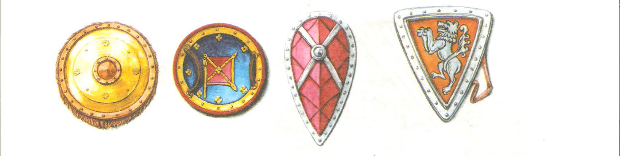

Сделать щит можно из любого прочного и не слишком тяжелого материала — кожи, ивовых прутьев, дерева, листового металла (меди, бронзы, железа, стали), но лучше — комбинируя все эти материалы.

Слайд 4

Форма щита может быть почти любой — не было разве что шестиугольных и звездообразных... Чаще всего встречались круглые и прямоугольные, нередко попадались также треугольные и каплевидные. В центре многих разновидностей щитов располагается **умбон** — металлическая полусфера, служащая для активного парирования ударов, а также защи**щ**ающая кисть бойца.

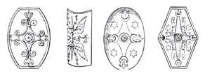

Римские щиты (скутумы)

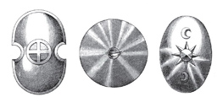

Щиты древних персов

Слайд 5

По размерам щиты условно делятся на три класса: малые могут закрыть только грудь, средние — весь корпус, а ростовые закрывают бойца от бедер до шеи.

Хотя основная задача щита — спасти бойца от ударов и снарядов, он служит и для нападения: удар щитом, особенно с разбегу, может сбить противника с ног, превратив в легкую добычу.

Изредка в центре небольшого щита размещался шип, чтобы удар им был опаснее, — но такие щиты встречались весьма редко...

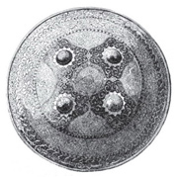 

Индийский щит щит русских воинов

Слайд 6

Повсеместно, от Испании до Китая и Мексики, были распространены выпуклые круглые щиты диаметром 50-60 сантиметров, одинаково удобные как для пешего, так и для конного воина. Ими равно охотно пользовались и конные лучники, не признававшие щитов других типов, и легкая пехота, и городская стража. Делались такие щиты обычно из толстой кожи или окованного металлом дерева. У монголов, арабов и других кочевых народов, полагающихся в первую очередь на легкую конницу, других щитов практически и не было.

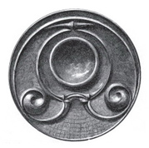английский кулачный

Слайд 7

С древнейших времен щиты раскрашивали и украшали. Расцветка щитов и значки на них помогали воинам различать друг друга в бою, и, по-видимому, именно их можно считать древнейшими элементами униформы бойца.

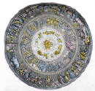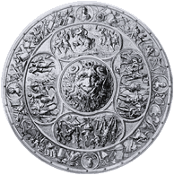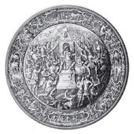

Слайд 8



Из изображений на щитах возникли рыцарские гербы, которые и до сих пор изображаются на соответствующих, геральдических, щитах.

Слайд 9

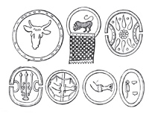Историки предполагают, что именно древние греки были первым народом, для которого щит из элемента индивидуальной защиты превратился в краеугольный камень всего воинского искусства.

Даже основные рода войск — **гоплиты**  и **пельтасты** — названы у них по типу щитов **гоплон и пельта**, а не по вооружению, как привычно для нас.

Слайд 10

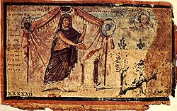А описание нового щита Ахилла, изготовленного ему Гефестом, занимает в «Илиаде» Гомера несколько страниц! *"Илиада" означает "песнь об Илионе", т.е. о Трое.*

Войны между греками в героические времена были весьма часты.

Причинами их чаще всего была месть за оскорбления, причиненные одним племенем другому, или желание наживы, грабеж, к которому многие обращались вследствие бедности, избытка сил и духа предприимчивости.

*рукопись Илиады 5 век*

Троянская война также предпринята была из мести, именно за похищение Елены Парисом. Под главным предводительством Агамемнона, брата оскорбленного супруга Елены Менелая, собрались греческие цари со своими войсками и переправились под Трою.

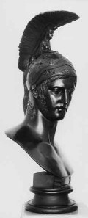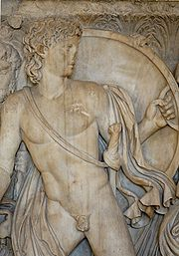 Слайд 11

**Ахил** или **Ахилле́с** в героических сказаниях древних [греков](http://ru.wikipedia.org/wiki/%D0%93%D1%80%D0%B5%D0%BA%D0%B8) является храбрейшим из [героев](http://ru.wikipedia.org/wiki/%D0%93%D0%B5%D1%80%D0%BE%D0%B9), предпринявших поход против [Трои](http://ru.wikipedia.org/wiki/%D0%A2%D1%80%D0%BE%D1%8F).

Троянская война, закончилась падением города, примерно [1300](http://ru.wikipedia.org/w/index.php?title=1300_%D0%B3%D0%BE%D0%B4_%D0%B4%D0%BE_%D0%BD.%D1%8D.&action=edit&redlink=1) — [1000](http://ru.wikipedia.org/w/index.php?title=1000_%D0%B3%D0%BE%D0%B4_%D0%B4%D0%BE_%D0%BD.%D1%8D.&action=edit&redlink=1) годами до н. э.

*греческий античный барельеф

*бюст Ахилла

Бронза 1795г.

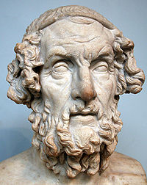 слайд 12

В одной из глав «Илиады» Гомера идёт рассказ о том, как морская богиня Фетида, мать Ахилла, просит Гефеста изготовить ее сыну новые доспехи взамен тех, что достались Гектору, потому что Ахилл одолжил свое вооружение своему другу Патроклу, который в поединке был убит Гектором. Гефест соглашается сковать герою доспехи, достойные его славы. Прежде чем начать работу, он говорит Фетиде:

*Гомер***О! Да могу Ахиллеса от смерти ужасной далеко**

**Столь же легко я укрыть, когда рок его мощный**

**постигнет,**

**Сколь мне легко для него изготовить доспехи…**

Слайд 13

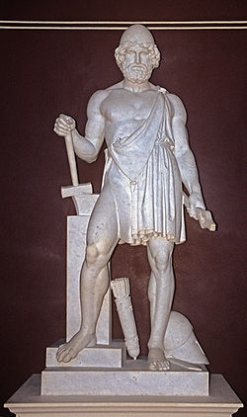

Неспешно изложив разговор Фетиды с Гефестом, Гомер приступает к рассказу о работе бога–кузнеца. Знаменитое описание щита Ахилла занимает 131 стих, тогда как остальные доспехи удостоены лишь беглого перечислительного упоминания. Читатель узнает, какие инструменты использовал Гефест, из каких материалов он изготовил щит, а главное – какими картинами он украсил его:

**…Множество дивного бог по замыслам творческим**

**сделал.**

*Гефест – бог огня*  **Там представил он землю, представил и небо, и**

*и кузнечного ремесла* **море,**

**Солнце, в пути неистомное, полный серебряный**

**месяц,**

**Все прекрасные звезды, какими венчается небо…**

Слайд14

     Вот Ахилл впервые берет в руки свой щит:

***...взял, наконец, и огромный и крепкий***

***Щит: далеко от него, как от месяца свет разливался.***

***Словно как по морю свет мореходцам во мраке сияет,***

***Свет от огня, далеко на вершине горящего горной,***

***В куще пустынной; а их против воли и волны и буря,***

***Мча по кипящему понту, несут далеко от любезных, -***

***Так от щита Ахиллесова, пышного, дивного взорам,***

***Свет разливался по воздуху.***

                                                                            (Илиада XIX, 373-380)

Отметим, что Ахилл в этот момент испытывает сильный гнев и скорбь. Он горит жаждой отмстить за смерть своего друга Патрокла. Интенсивность этих чувств не мешает ему предаваться созерцанию щита – настолько важно Гомеру подчеркнуть значимость этого предмета

**С радостью взяв, любовался он даром сияющим бога;**

**И, когда свое сердце нарадовал, смотря на чудо,**

**К матери среброногой крылатую речь устремил он…**

В равномерном и сильном свете перед нами предстает вещь, подобная зеркалу, отражающему весь природный и человеческий мир.

**II. Описание щита Ахила**

Щит Ахила – это дивное произведение искусства, имеющее важное значение для первоначальной истории греческого искусства.

... Щит, огромный, выпуклый, круглый, был сделан из пяти сложенных медных листов и окован тройным ободом. Божественный кузнец-художник украсил его множеством изображений из золота, серебра, белого олова.

Наверху полукругом раскинулось небо; по нему плыли золотое солнце, серебряный месяц и блестящие созвездия. Внизу была изображена земля и жизнь людей на этой земле.

Посреди земли — два города. Один живет мирной жизнью: по улицам с плясками движется свадебное шествие; на площади собрался народ; между горожанами на отесанных камнях сидят старейшины со скипетрами в руках; они выслушивают просьбы и жалобы граждан и вершат суд.

Другой город осадили враги; навстречу им, сверкая щетиной копий, выходит войско защитников города. Над воинами возвышаются две фигуры в золотых доспехах — это боги Арей и Афина, которые предводительствуют войсками. А по рядам уже рыщут Вражда и свирепая Смерть...

За городами расстилаются широкие поля, на них трудятся землепашцы.

Картину на щите замыкает хоровод юношей и девушек; у юношей через плечо висят золотые ножи на серебряном ремне; девушки все в легких одеждах, с венками на головах. Щит окаймляет белая полоса — это была мировая река Океан, обтекающая землю...

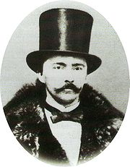Слайд15

Где же затерялся этот шедевр?

Все кладоискатели по натуре — доверчивые оптимисты. Они верят в существование щита Ахилла.

Еще Генрих Шлиман, раскопавший античную Трою, часто говорил:

— Я должен найти щит Ахилла...

В 1882 году любитель- археолог Генрих Шлиман начал искать доказательства историчности поэмы. Половину жизни Шлиман положил на попытку доказать историчность гомеровского эпоса. В Трое и Микенах он раскопал немало замечательных находок. Но принадлежали ли они легендарным героям Гомера? Об этом до сих пор много споров.Несмотря на масштабные раскопки, пока не найдено доказательств историчности описанных в «Илиаде» событий. Снова звучит предположение, что археологам стоит оставить попытки увязать творчество Гомера с тем, что удается извлечь из земли. Как ни парадоксально, чем дальше идет наука, тем более мифическим становится мир, донесенный до нас стихами Гомера.

Щит Ахила – это миф или реальность?

Ответить на этот вопрос мечтают и в российском Институте археологии. Ведь еще в начале XIX века русские исследователи И.И. Бларамберг и П.А. Дюбрукс обнаружили на дне Керченского пролива, к югу от косы Чушка, шесть мраморных колонн. Внимательно изучив античную литературу, археологи предположили, что эти колонны принадлежали некогда весьма известному в Древнем мире храму Ахилла...

Думается, что шансы у археологов и кладоискателей есть. Ведь у них, в Одесском музее, находится такой бесспорный «козырь», как часть постамента от статуи Ахилла с острова Левка. Если им удастся найти статую героя у берегов острова, это, несомненно, вдохновит всех остальных искателей, мечтающих вернуть человечеству легендарный щит Ахилла.

**III. Закрепление изученного материала**

**Ведущий:**

А теперь, я хочу посмотреть, насколько вы были внимательными.

Ответьте на несколько вопросов:

**1. Вы узнали, что матрёшки бывают не только традиционной формы.**

**Когда и где стали делали фигуры русских воинов и богатырей?**

(ещё в начале 20 века в Сергиевом Посаде делали фигуры русских воинов и богатырей. Воинов изображали в полном боевом вооружении)

**2. Воинов изображали в полном боевом вооружении. Расскажите, что вы узнали о нём?**

**3. Историки предполагают, что именно древние греки были первым народом, для которого щит из элемента индивидуальной защиты превратился в элемент воинского искусства. Приведите пример, подтверждающий этот факт.**

**5. Кто такой Ахил?** (сын морской богини Фетида, участник Троянской войны, воспетый Гомером в поэме «Илиада»)

**6. Откуда появился знаменитый щит Ахила?**

(В «Илиаде» Гомера, рассказывается, что мать Ахилла, просит Гефеста изготовить ее сыну новые доспехи. Так как, Ахилл одолжил свое вооружение своему другу Патроклу, который в поединке был убит Гектором. Гефест соглашается сковать герою доспехи, достойные его славы.)

**4. Какой формы был щит Ахила?** (огромный, выпуклый, круглый)

**5. Из какого металла был выкован щит?** (был он сделан из пяти сложенных медных листов и окован тройным ободом)

**6. Щит окаймляет белая полоса олова. Что она олицетворяет?** (белая полоса — это была мировая река Океан, обтекающая землю)

**7. Каким металлом божественный кузнец-художник украсил щит множеством изображений.** (Божественный кузнец-художник украсил его множеством изображений из золота, серебра, белого олова)

**8. Что изобразил Гефест наверху и внизу щита?** (Наверху полукругом он изобразил небо, а по нему плыли золотое солнце, серебряный месяц и блестящие созвездия. Внизу была изображена земля и жизнь людей на этой земле.)

**9. Посреди земли бог Гефест изобразил два города. Опишите жизнь одного города.**

( в одном живут мирной жизнью: по улицам с плясками движется свадебное шествие; на площади собрался народ; между горожанами на камнях сидят старейшины со скипетрами в руках; они выслушивают просьбы и жалобы граждан и вершат суд)

**10. Опишите, что было изображено о другом городе.**

(Другой город осадили враги. Навстречу им, с копьями, выходит войско защитников города. Над воинами возвышаются две фигуры богов в золотых доспехах, которые предводительствуют войсками. А по рядам уже рыщут 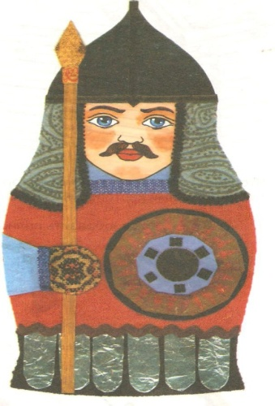Вражда и свирепая Смерть).

**IV. Практическая работа**

-Вы можете выполнить щит в технике аппликации из картона, фольги, упаковочной бумаги, или какого-нибудь другого материала.

-Для шлема подойдёт металлизированная бумага, а для сетки – ткань по фактуре напоминающая кольчугу.

-Боевой одеждой, служили кольчатый (кольчуга) или 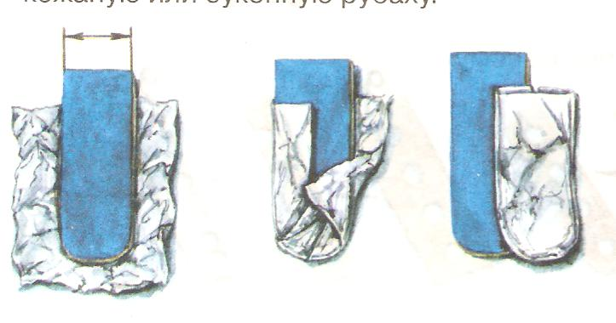чешуйчатый доспехи из мелких металлических пластин, нашитых на кожаную или суконную рубаху. Посмотри, как сделать много таких пластин из фольги с помощью картонного шаблона.

-выполни свою авторскую матрёшку

-вырежи детали из тонкой бумаги

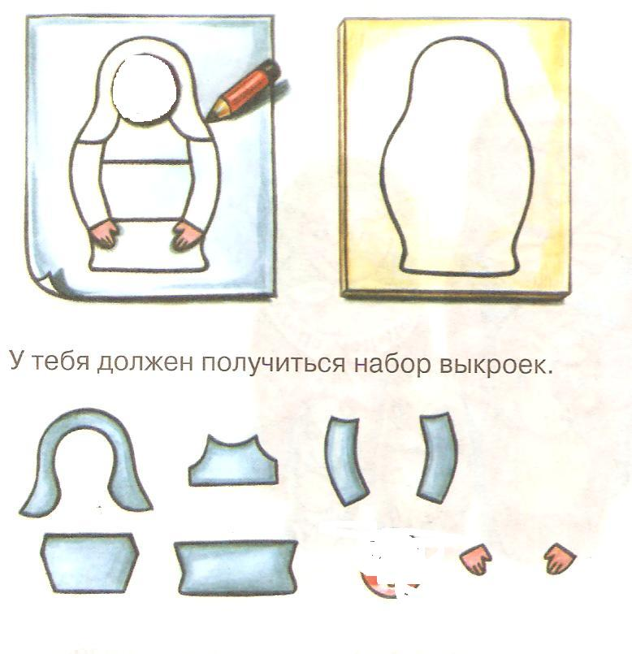

-у тебя должен получиться набор выкроек

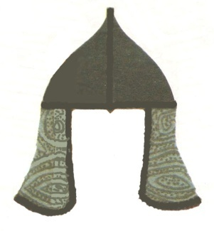 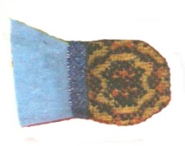 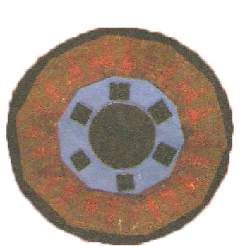 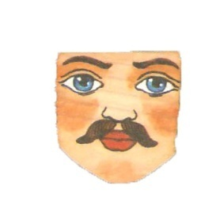

Детали костюма выкраивай из ткани, бумаги, фольги журнальных вырезок.

Далее ткань приклей на тонкую бумагу, на бумагу перенеси выкройку, затем вырезай. Для украшения используй тесму, сутаж, блёстки, бисер и т.д.

**V. Подведение итогов практической работы.**